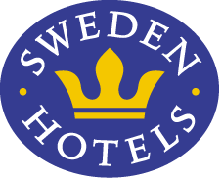

Pressrelease 2011-10-04

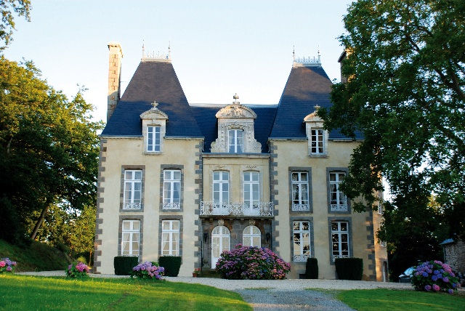Sweden Hotels utökar med ett slott i Frankrike

**Svenskägda Château du Grand Val är ett charmigt slott med anor från 1400-talet, mitt i den mest genuina av franska miljöer man kan tänka sig. Slottet ligger i Bretagne, i nordvästra delen av Frankrike, och sedan 1 oktober är man medlem i Sweden Hotels.**

Marie och Roland Nilsson d'Aubigné köpte slottet tillsammans med 27 ha mark 1991. Sedan dess har de renoverat och förädlat egendomen så att man idag har 3000 gästnätter per år på 28 bäddar. Besökarna kommer främst från Sverige, men också från övriga Skandinavien och Europa.

Slottet bjuder på ett unikt boende, antingen man väljer att hyra slottet eller bo i något av de andra renoverade husen i parken. Omgivningarna bjuder på pärlor som Combourg, Rennes, St Malo, Dinan, Dinard, Cancale och Mont St Michel.

”Château du Grand Val är ju inget hotell i traditionell mening, men att ingå i en bra och välkänd kedja där vi får möjlighet att exponera vårt koncept för en ny, stor och bra kundgrupp känns verkligen spännande”, säger Marie Nilsson d'Aubigné. ”Vi har som mål att kraftigt utöka våra gästnätter på våren och hösten när det är som vackrast här nere. En viktig del i detta är Sweden Hotels lojalitetsklubb där medlemmarna både kan samla och ta ut poäng här hos oss i Frankrike", tillägger Marie.

Hit kan man ta vänner och släkt på ett annorlunda äventyr, varför inte en vinresa, golfresa eller bara en härlig semester med nära och kära. Det är inte bara livsnjutare som hittat Grand val genom åren, även företag som vill ha en konferens utöver det vanliga eller nykära par som gift sig i det lilla kapellet kan skriva under på att Château du Grand Val är en upplevelse i särklass.

”Ända tills alldeles nyligen var jag övertygad om att namnet Sweden Hotels innebar att vi vackert fick hålla oss inom Sveriges gränser”, säger Eva Palmgren på Sweden Hotels. ”Jag underskattade uppenbarligen det starka varumärke Sverige och Sweden Hotels har”, fortsätter Eva skrattande.

Hotellkedjan fortsätter sin snabba expansion i Sverige, och under de kommande månaderna välkomnar man ytterligare minst fyra hotell i Sweden Hotels, bland annat i Stockholm och Göteborg.

*___________________________________________________________*

*För mer information:* [*www.swedenhotels.se*](http://www.swedenhotels.se)*, vårt pressrum på MyNewsdesk eller kontakta*

* *ägare Marie och Roland Nilsson d’Aubigné,* [*info@grandval.nu*](mailto:info@grandval.nu)*, +33 (0)643 36 64 75*
* *styrelseledamot Jenny Bänsch Larsson, 0708-51 81 87,* [*jenny.bansch.larsson@swedenhotels.se*](mailto:jenny.bansch.larsson@swedenhotels.se)
* *pressansvarig Eva Palmgren, 070-680 4220, eva.palmgren@swedenhotels.se*

*­­­­­­___________________________________________________________*

***Sweden Hotels*** *är den personliga hotellkedjan – Hotels with a Personality! Kedjan är i stark tillväxt med tre- och fyrstjärniga hotell spridda över hela Sverige samt ett slott i Frankrike. Samtliga hotell är privatägda, och upplevelsen på plats skall ge det där lilla extra som bara ett personligt, privatägt hotell kan ge. Kedjans målsättning är att vara landets bästa och mest personliga hotellkedja. Sweden Hotels tillhandahåller stamgästprogrammet Gästklubben, inköpsavtal, ett välkänt varumärke, gemensam marknadsföring och flera bokningskanaler för en internationell närvaro. Hotellkedjan samarbetar med Akzent Hotels, med ett hundratal privatägda hotell i Tyskland, Schweiz och Österrike, Villa Quaranta Park Hotel utanför Verona i Italien samt Blue Dream Resort i Brasilien. Hotellkedjan stödjer Ngamwanza Children Support Centre i Nairobi, Kenya. Fenix Hospitality Sweden AB äger och förvaltar varumärkena Sweden Hotels och Gästklubben. Kedjans servicekontor ligger på Lilla Bommen i Göteborg.*